吴川市文化广电旅游体育局对设立的经营高危险性体育项目（游泳池）进行现场核查
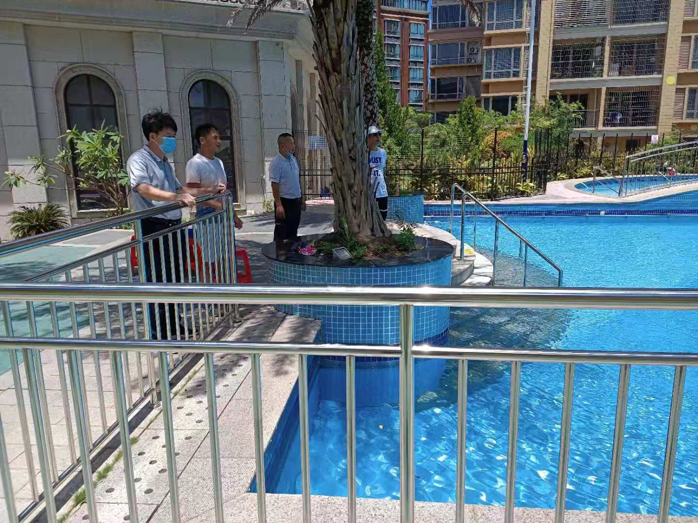 2021年8月19日上午，吴川市文化广电旅游体育局副局长陈宇平带领工作人员对市区沿江半岛小区游泳池进行实地核查。工作人员现场核查了游泳池面积、救生员、救生台、管理制度、安全标识等等，并要求经营单位要严格按照《经营高危险性体育项目许可管理办法》配置完善相关设施设备才能申领《高危险性体育项目经营许可证》。
此前，吴川市文化广电旅游体育局已收到并受理沿江半岛小区游泳池业主于广东政务服务网提交的经营高危险性体育项目行政许可申请。根据《经营高危险性体育项目（游泳）审批条件及程序》，业主提交的申请资料需审核通过后才能进行实地核查，为提供便利高效服务，吴川市文广旅体局工作人员贴心指导业主准备经营高危险性体育项目行政许可申请书等申请材料，尽快进入实地核查环节。如本次实地核查条件符合高危险性体育项目许可标准，业主将取得许可证。

